**Penyebaran Data dengan Sistem Website**

**Tanggal 11 Agustus 2023**

**( Prakiraan Maritim Pelabuhan)**

|  |
| --- |
|  |
| <https://peta-maritim.bmkg.go.id/area/pelabuhan?id=165> |

Mengetahui,

Sub Koordinator Pelayanan Jasa



TirthaWijaya,SP

NIP.197312051995031001

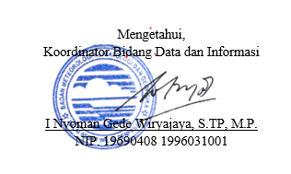

Dibuat Oleh:

Forecaster on Duty

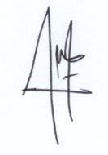

Diana Hikmah, S.Tr

NIP.199202132012102001

Diperiksa Oleh:

Sub Koordinator Peljas



TirthaWijaya,SP

NIP.197312051995031001

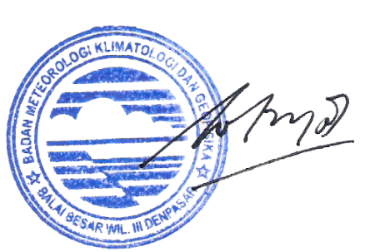

Diketahui Oleh:

Koordinator Bid. Datin

I Nyoman Gede Wiryajaya, S.TP., MP

NIP.196904081996031001

**Penyebaran Data dengan Sistem Website**

**Tanggal 11 Agustus 2023**

**( Prakiraan Maritim Jalur Penyebrangan)**

|  |
| --- |
|  |
| <https://peta-maritim.bmkg.go.id/area/penyeberangan?id=18> |

Diperiksa Oleh:

Sub Koordinator Peljas



TirthaWijaya,SP

NIP.197312051995031001

Forecaster on Duty



Ni Putu Lia Cahyani, SP

NIP.198503012007012003



Dibuat Oleh:

Forecaster on Duty



Diana Hikmah, S.Tr

NIP.199202132012102001

c

Forecaster on Duty



Brian Eko Permadi

NIP. 199209232012101001

Forecaster on Duty



Putu Agus Dedy Permana, S. Tr

NIP. 199308092013121001

Forecaster on Duty



Brian Eko Permadi

NIP. 199209232012101001

Forecaster on Duty



Putu Agus Dedy Permana, S. Tr

NIP. 199308092013121001



Diketahui Oleh:

Koordinator Bid. Datin

I Nyoman Gede Wiryajaya, S.TP., MP

NIP.196904081996031001